**Министерство науки и высшего образования Российской Федерации**

**ФГАОУ ВО «УрФУ имени первого Президента России Б.Н. Ельцина»**

Кафедра «школа профессионального и академического образования (школа)»

Оценка работы______________

Руководитель от УрФУ В. И. Борисов

Тема задания на практику

Применение моделей компьютерного зрения для анализа туристической активности по геопривязанным изображениям из социальной сети «ВКонтакте»

ОТЧЕТ

Вид практики Производственная практика

Тип практики Производственная практика, научно-исследовательская работа

Научный руководитель

**ФИО руководителя Подпись**

Студент А. А. Петросян

**ФИО студента**

Специальность (направление подготовки) 09.04.01 Информатика и вычислительная техника

Группа РИМ-231902

Екатеринбург 2025

**Министерство науки и высшего образования Российской Федерации**

**ФГАОУ ВО «УрФУ имени первого Президента России Б.Н. Ельцина»**

|  |  |
| --- | --- |
|  | СОГЛАСОВАНО  УрФУ  « » _______ 2025 г. |
|  | Руководитель образовательной программы  __________ В.И. Борисов  Подпись расшифровка подписи |

Институт ИРИТ-РТФ Группа РИМ-231902 Кафедра школа профессионального и академического образования (школа)

Код, наименование направления 09.04.01-Информатика и вычислительная техника

Наименование образовательной программы/Наименование магистерской программы 09.04.01/33.03 - Инженерия машинного обучения

**ИНДИВИДУАЛЬНОЕ ЗАДАНИЕ**

На учебную, производственную (преддипломную) практику студента

Петросян Александр Артурович

(фамилия, имя, отчество)

1. Тема задания на практику анализ пространственно-временной динамики социальных взаимодействий на основе геопривязанных фотографий из социальной сети ВКонтакте

2. Срок практики: с 24.03.2025 г. по 18.05.2025 г.

Срок сдачи студентом отчета 19.05.2025–25.05.2025 г.

3. Место прохождения практики Школа профессионального и академического образования, ИРИТ-РТФ

4. Вид практики Производственная практика

5. Тип практики Производственная практика, научно-исследовательская работа

6. Содержание отчета 1) Введение; 2) Основная часть ВКР (разделы 1–3 и др.); 3) Заключение; 4) Список использованных источников; 5) Приложение.

**Рабочий график (план) проведения практики**

|  |  |  |  |
| --- | --- | --- | --- |
| ***Этапы практики*** | ***Наименование работ студента*** | ***Срок*** | ***Примечание*** |
| Организационный | Ознакомление с требованиями для выполнения задания. Обсуждение с научным руководителем практики темы на практическую подготовку в организации, уточнение ее формулировки, составление конкретного последовательного перечня работ, необходимых для выполнения задания. | с 24.03.2025–30.03.2025 г. |  |
| Основной | Выполнение индивидуального задания по следующему перечню работ:  1) Введение;  2) Основная часть ВКР (разделы 1–3 и др.);  3) Заключение;  4) Список использованных источников;  5) Приложение (опционально) | с 31.03.2025–11.05.2025 г. |  |
| Заключительный | Составление структуры и написание полного отчета о выполнении индивидуального задания, в соответствии с требованиями УрФУ. Согласование отчета с научным руководителем. | с 12.05.2025–  18.05.2025 г. |  |

Содержание практики и планируемые результаты практики согласованы с руководителем практики от профильной организации

Руководитель от УрФУ___________________________

Подпись расшифровка подписи

Задание принял к исполнению(студент)_____________

Подпись расшифровка подписи

ВВЕДЕНИЕ

Геолокационные данные в социальных сетях представляют собой ценный источник информации для анализа социальных взаимодействий и пространственно-временных паттернов поведения людей. В последние годы анализ геопривязанных данных из социальных сетей стал важным инструментом для понимания городской динамики, туристических потоков, социальных событий и других аспектов человеческой активности [1,2].

Социальная сеть ВКонтакте, являющаяся одной из крупнейших в России и странах СНГ, представляет собой более доступный источник данных по сравнению с международными платформами Facebook и Instagram. В отличие от последних, API которых имеет существенные ограничения в 200 запросов в час, интерфейс программирования приложений ВКонтакте не накладывает таких жестких лимитов, что делает его наиболее подходящим для масштабного сбора и анализа геоданных. Платформа содержит огромное количество фотографий с геопривязкой, которые отражают реальные социальные взаимодействия и перемещения пользователей. Эти данные могут быть использованы для выявления закономерностей в пространственно-временной активности людей, популярных мест, сезонных изменений в посещаемости различных локаций и других важных социальных феноменов [3].

Особую ценность представляет возможность анализа данных, собранных на протяжении длительного периода времени. Сервис сбора фотографий, разработанный в 2020-2021 гг., к настоящему моменту накопил базу данных объемом около 400 миллионов объектов, что позволяет проводить масштабные исследования с высокой статистической значимостью. Такие большие объемы данных требуют применения современных методов обработки и анализа, включая технологии Big Data и алгоритмы машинного обучения [4,5].

В отличие от традиционных методов исследования социальной активности, таких как опросы и наблюдения, анализ данных из социальных сетей позволяет получить более объективную и репрезентативную картину, не подверженную субъективным искажениям. Исследования Huang et al. [6] и Lansley et al. [7] показывают, что геопривязанные данные из социальных сетей могут служить надежным индикатором реальных социальных процессов при правильном методологическом подходе и учете потенциальных смещений выборки.

Как отмечают Li et al. [8], геолокационные данные из социальных сетей могут быть использованы для решения таких практических задач, как:

- оптимизация городской инфраструктуры;

- планирование транспортных маршрутов;

- выявление туристических аттракторов;

- анализ событийной активности;

- маркетинговые исследования и территориальное планирование бизнеса.

Данная работа направлена на комплексное исследование пространственно-временной динамики социальных взаимодействий с использованием геопривязанных фотографий из социальной сети ВКонтакте и применение современных методов искусственного интеллекта для выявления значимых закономерностей в социальной активности пользователей.

Цель ВКР – разработать интегрированную методику анализа пространственно-временных паттернов социальных взаимодействий на основе геолокационных данных из социальной сети ВКонтакте и определить эффективность применения различных алгоритмов машинного обучения и компьютерного зрения для обнаружения и интерпретации скрытых закономерностей в цифровом социальном поведении.

Для достижения этой цели были поставлены следующие задачи:

1. Провести критический анализ современных методов и подходов к исследованию геопространственных данных из социальных сетей с учетом последних достижений в области анализа больших данных.

2. Разработать и протестировать мультимодальную модель компьютерного зрения для автоматической классификации и категоризации изображений (архитектура, природа, события, социальные взаимодействия и др.), обеспечивающую высокую точность распознавания контента для последующего пространственно-временного анализа.

3. Создать комплексную методологию предварительной обработки и многоуровневой фильтрации данных для повышения их репрезентативности, достоверности и информативности при сохранении приватности пользователей.

4. Определить и адаптировать оптимальные методы пространственного анализа для эффективного выявления и характеризации кластеров социальной активности, значимых локаций и пространственных взаимосвязей между ними.

5. Сформировать интегрированный подход к временному анализу геоданных, позволяющий выявлять как циклические паттерны, так и долгосрочные тренды в динамике социальной активности пользователей.

6. Исследовать возможности применения усовершенствованных методов социального сетевого анализа для выявления и характеризации типов взаимодействий между пользователями и их влияния на пространственно-временные паттерны активности.

1 Анализ поставленной задачи и выбор методологии

Задача анализа пространственно-временной динамики социальных взаимодействий на основе геопривязанных фотографий требует предварительной фильтрации данных и может быть решена с использованием следующего подхода:

1.1 Бинарная классификация изображений для фильтрации неактуальных фотографий:

- Выделение социально значимого контента (события, пейзажи, люди, селфи)

- Исключение неинформативных изображений (текст, скриншоты, рекламные материалы)

- Для классификации будут использованы модели глубокого обучения:

* ResNet101 - архитектура с глубокими остаточными связями, хорошо зарекомендовавшая себя в задачах компьютерного зрения благодаря способности эффективно обучаться в глубоких сетях

* EfficientNetB3 - современная архитектура с оптимальным балансом между вычислительной сложностью и точностью, обладающая более высокой эффективностью за счет масштабирования ширины, глубины и разрешения сети

1.2 Пространственный анализ отфильтрованных данных:

- Построение тепловых карт для визуализации популярных мест скопления людей

- Выявление кластеров социальной активности и популярных локаций

- Анализ пространственных паттернов размещения различных типов фотографий

Данный подход позволит сконцентрироваться на наиболее информативных данных и получить четкую картину социальной активности в пространстве.

1.3 Обзор существующих подходов к анализу геопространственных данных

Существует несколько ключевых подходов к анализу геопространственных данных из социальных сетей, которые были исследованы в работах различных авторов. Steiger et al. [9] предлагают комплексный фреймворк для анализа геопривязанных данных из Twitter, который включает в себя этапы сбора, фильтрации, агрегации, анализа и визуализации данных. Авторы отмечают важность учета пространственных, временных и тематических аспектов при анализе таких данных.

В работе Hasan et al. [10] представлен подход к анализу пространственно-временных паттернов городской мобильности на основе данных из Foursquare и Twitter. Авторы используют методы кластеризации и классификации для выявления типичных траекторий перемещения пользователей и факторов, влияющих на выбор маршрутов.

Исследование Chen et al. [11] фокусируется на применении методов глубокого обучения для анализа геопривязанных фотографий из Flickr и Instagram. Авторы предлагают архитектуру нейронной сети, которая позволяет одновременно учитывать пространственные, временные и визуальные характеристики фотографий для предсказания популярности различных локаций.

1.4 Выбор методов для проведения исследования

Для проведения данного исследования необходимо использовать комбинацию методов из области компьютерного зрения, машинного обучения и геоинформатики. Пространственный анализ может быть проведен с использованием методов кластеризации, таких как DBSCAN или HDBSCAN, которые хорошо подходят для выявления кластеров произвольной формы в геопространственных данных [12,13].

Для решения задачи бинарной классификации изображений будут применяться современные архитектуры сверточных нейронных сетей. Сравнительный анализ различных архитектур, проведенный Tan и Le [16], показывает, что EfficientNet обеспечивает оптимальный баланс между вычислительной сложностью и точностью классификации. В то же время, архитектура ResNet с глубокими остаточными связями, предложенная He et al. [17], демонстрирует высокую эффективность при работе со сложными визуальными признаками, что важно при анализе разнородных изображений из социальных сетей.

Для визуализации результатов пространственного анализа будут использоваться тепловые карты и методы кластеризации данных. Как отмечают Zhang et al. [18], тепловые карты являются эффективным инструментом для представления плотности географически распределенных данных и выявления зон повышенной активности. Метод HDBSCAN, предложенный Campello et al. [19], представляет собой усовершенствованный вариант DBSCAN, который способен автоматически определять оптимальное количество кластеров и работать с данными различной плотности, что особенно важно при анализе геопривязанных фотографий из социальных сетей.

В отличие от традиционных исследований геолокационных данных, которые часто ограничиваются простым картографированием, данная работа предполагает комплексный подход, объединяющий методы компьютерного зрения для фильтрации неинформативных изображений и геопространственного анализа для выявления паттернов социальной активности. Это позволит получить более точную и информативную картину пространственного распределения социальной активности, как это было продемонстрировано в работах Dunkel et al. [20] и Yuan et al. [21].

1.4 Структура и особенности исходных данных

Собранная база данных представляет собой структурированный набор информации о фотографиях с геопривязкой, включающий такие атрибуты, как:

- имя файла: уникальный идентификатор фотографии

- координаты (долгота и широта): геопространственное положение фотографии с точностью до нескольких метров

- дата и время: временная метка создания фотографии

- ссылка на изображение: URL для доступа к полноразмерному изображению

- ссылка на миниатюру: URL для доступа к миниатюре изображения

Эта структура данных позволяет проводить разнообразные типы анализа, от простого картографирования до сложных методов машинного обучения. По своим характеристикам данные соответствуют понятию "больших данных" (Big Data), так как обладают значительным объемом (Volume), разнообразием (Variety) и высокой скоростью обновления (Velocity) [22].

2 Методология анализа геопространственных данных из социальных сетей

Методология анализа геопространственных данных из социальных сетей включает в себя несколько ключевых этапов: сбор и предварительная обработка данных, пространственный анализ, социальный анализ и интерпретация результатов.

2.1 Сбор и предварительная обработка данных

Для сбора данных был использован сервис sndl, разработанный в 2020-2021 гг. К настоящему моменту этот сервис накопил базу данных объемом около 400 миллионов объектов, что позволяет проводить масштабные исследования с высокой статистической значимостью. Также ежедневно в среднем в базу данных добавляется 50 тысяч новых записей, что обеспечивает постоянное обновление информации и возможность отслеживания актуальных тенденций.

Для проведения данного исследования из всей базы данных была сделана выборка по геополигону из города Санкт-Петербурга, а конкретно Васильевского острова. В данной выборке насчиталось чуть более 1 миллиона фотографий - 1045033, что обеспечило достаточный объем данных для проведения статистически значимого анализа пространственно-временных паттернов социальной активности в границах изучаемой территории.

Выбор Васильевского острова в качестве геополигона обусловлен рядом факторов. Во-первых, данная территория имеет четкие географические границы, что обеспечивает естественную демаркацию исследуемого пространства. Во-вторых, на Васильевском острове представлено функциональное разнообразие городских пространств: исторический центр с культурными объектами, образовательные кластеры (СПбГУ и другие вузы), жилые кварталы разных периодов застройки, рекреационные зоны и коммерческие пространства. В-третьих, остров характеризуется высокой туристической привлекательностью, что обеспечивает значительный объем геолокационных данных. Наконец, сочетание исторической и современной застройки делает Васильевский остров репрезентативной микромоделью города, отражающей многие характерные для Санкт-Петербурга пространственно-временные паттерны.

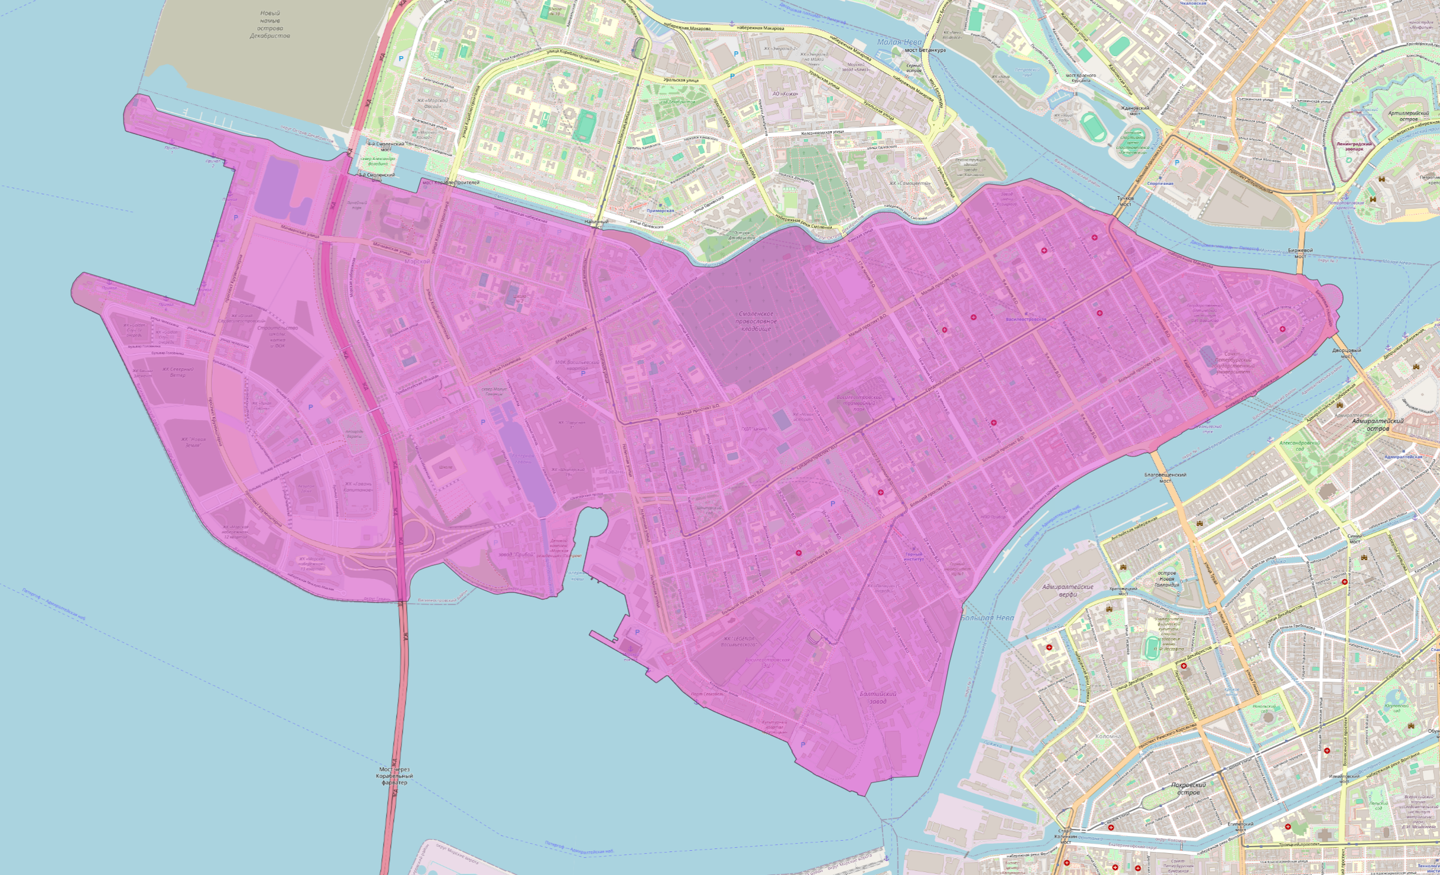

Рисунок 1 – полигон выборки данных

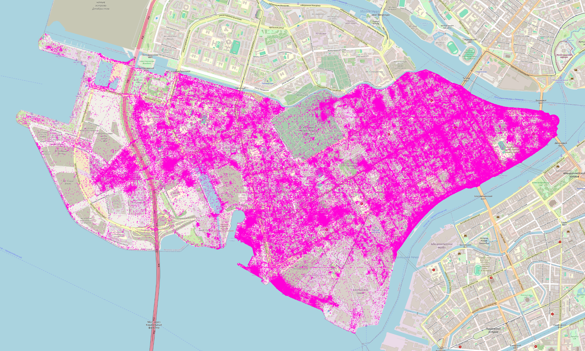

Рисунок 2 – геоточки фотографий всего датасета

В рамках данного исследования была предпринята попытка автоматической фильтрации неинформативных изображений с помощью модели компьютерного зрения. Изначально была использована архитектура ResNet101, которая во время первого обучения продемонстрировала максимальную точность классификации лишь на уровне 62%.

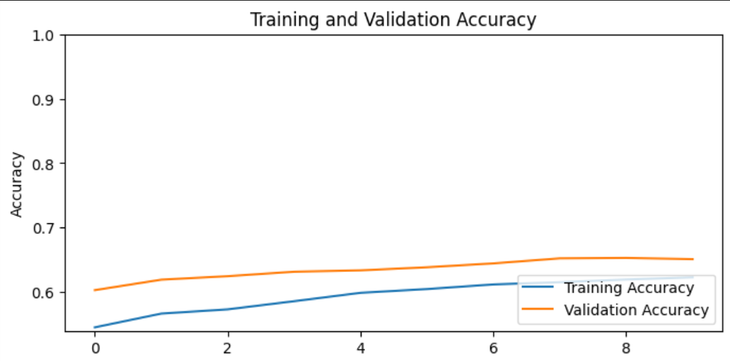

Рисунок 3 – точность модели ResNet101 после первого обучения

Пришлось использовать технику fine-tuning для улучшения результата, что позволило повысить точность до 82%, но это улучшение было признано недостаточным для надежной фильтрации изображений, не отражающих человеческую активность на улицах.

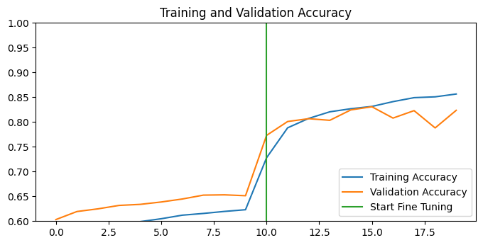

Рисунок 4 – точность модели ResNet101 после применения техники fine-tuning

Fine-tuning (тонкая настройка) — это метод трансферного обучения, при котором предварительно обученная на большом наборе нейронная сеть дообучается на специфической задаче с использованием меньшего, но более релевантного набора данных. В отличие от обучения с нуля, при fine-tuning сохраняются веса нижних слоев сети, отвечающих за извлечение общих визуальных признаков, а верхние слои (обычно полносвязные) обучаются с меньшей скоростью обучения. Это позволяет адаптировать общие знания модели к конкретной задаче, сохраняя при этом способность распознавать базовые визуальные паттерны. В нашем случае процесс fine-tuning включал замороженные конволюционные блоки ResNet101 и переобучение классификационной головы сети на специфическом наборе данных, содержащем примеры релевантных и нерелевантных изображений из социальной сети ВКонтакте.

Дальнейшие эксперименты с использованием архитектуры EfficientNetB3 позволили достичь существенно более высокой точности в 98%. Благодаря такому значительному улучшению качества классификации было принято решение остановиться на модели EfficientNetB3 как на оптимальном инструменте для предварительной обработки и фильтрации данных в рамках данного исследования.

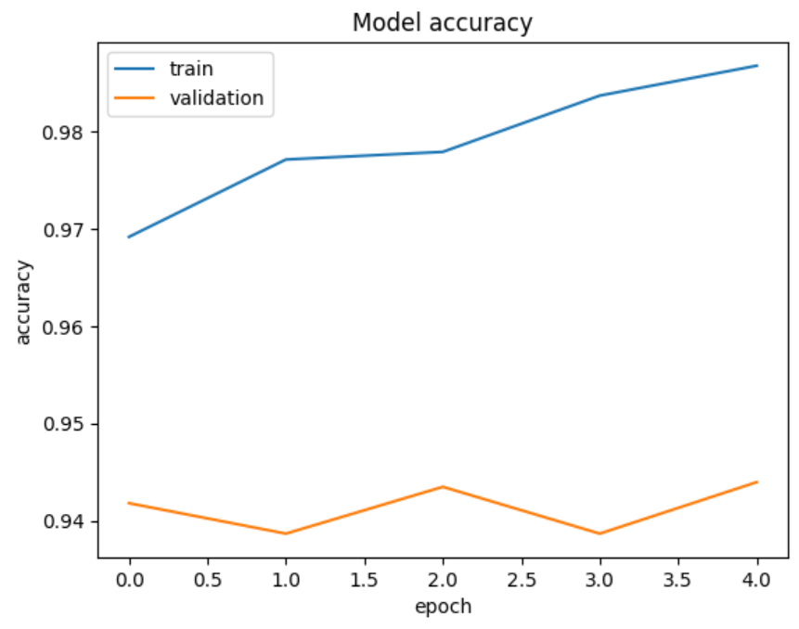

Рисунок 5 – точность модели EfficientNetB3 после первого обучения

Процесс бинарной классификации изображений был разработан для решения ключевой проблемы анализа геопространственных данных из социальных сетей - неоднородности и разнообразия контента. Модели глубокого обучения применялись для автоматического разделения всех фотографий на две категории:

1) Релевантные изображения, отражающие реальную социальную активность и взаимодействия людей в городской среде: фотографии улиц, достопримечательностей, групп людей, селфи на фоне городских пейзажей, мероприятий и событий (Рисунок 6 – отмечены красным);

2) Нерелевантные изображения: рекламные материалы, скриншоты, мемы, текстовые изображения, фотографии продуктов, товаров и другие изображения, не связанные с уличной активностью (Рисунок 6 – отмечены синим).

В результате применения обученной модели EfficientNetB3 для бинарной классификации удалось эффективно отфильтровать неактуальные фотографии из первоначальной выборки. Из исходного миллиона изображений в датасете осталось только 515 949 актуальных фотографий, что составляет примерно 51,6% от первоначального объема данных. Именно эти отфильтрованные изображения, отражающие реальную социальную активность, были использованы для дальнейшего анализа и разбивки на классы, что позволило значительно повысить качество и достоверность результатов пространственно-временного анализа социальных взаимодействий.

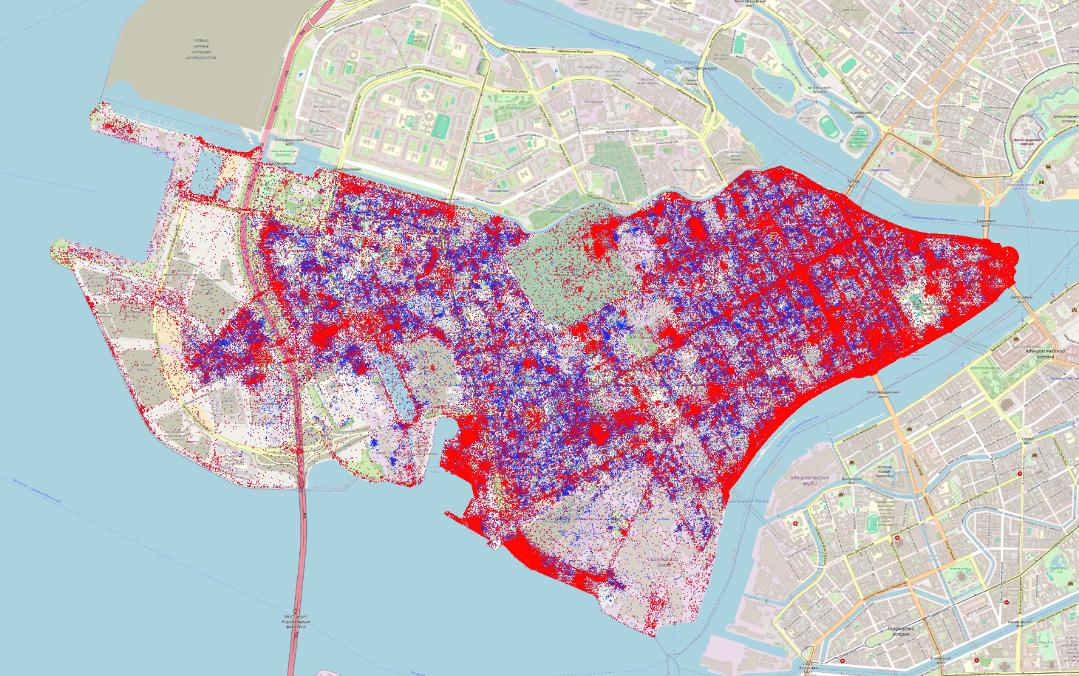

Рисунок 6 – данные после бинарной классификации

Выбор архитектуры ResNet101 для первоначальных экспериментов был обусловлен её способностью эффективно извлекать сложные визуальные признаки благодаря глубоким остаточным связям, а также широким использованием в задачах компьютерного зрения. EfficientNetB3, предложенная позднее в исследовании Tan и Le (2019), была выбрана для дальнейших экспериментов из-за её оптимального баланса между вычислительной сложностью и точностью. Эта архитектура использует метод составного масштабирования (compound scaling), который согласованно увеличивает глубину, ширину и разрешение сети, что позволяет более эффективно распознавать визуальные признаки при меньших вычислительных затратах. Значительное повышение точности классификации (с 82% до 98%) подтвердило преимущество данной архитектуры для решения поставленной задачи.

После успешной реализации бинарной классификации и фильтрации нерелевантных изображений был создан тренировочный датасет с 13 классами для более детальной категоризации контента: activity (активность), animal (животные), city (городская среда), indoor (интерьеры), kebab (еда), nature (природа), object (объекты), other (прочее), outdoor (экстерьеры), painting (живопись), people (люди), transport (транспорт), vegetable (растительность). Данная многоклассовая классификация позволяет проводить более глубокий анализ пространственно-временных паттернов в зависимости от типа контента. Для решения этой задачи была выбрана архитектура EfficientNetB5, представляющая собой более масштабную версию EfficientNetB3 с улучшенной способностью к извлечению сложных визуальных признаков. Обучение модели на созданном многоклассовом датасете позволило достичь точности классификации в 69%, что является хорошим результатом учитывая сложность задачи и разнообразие классов.

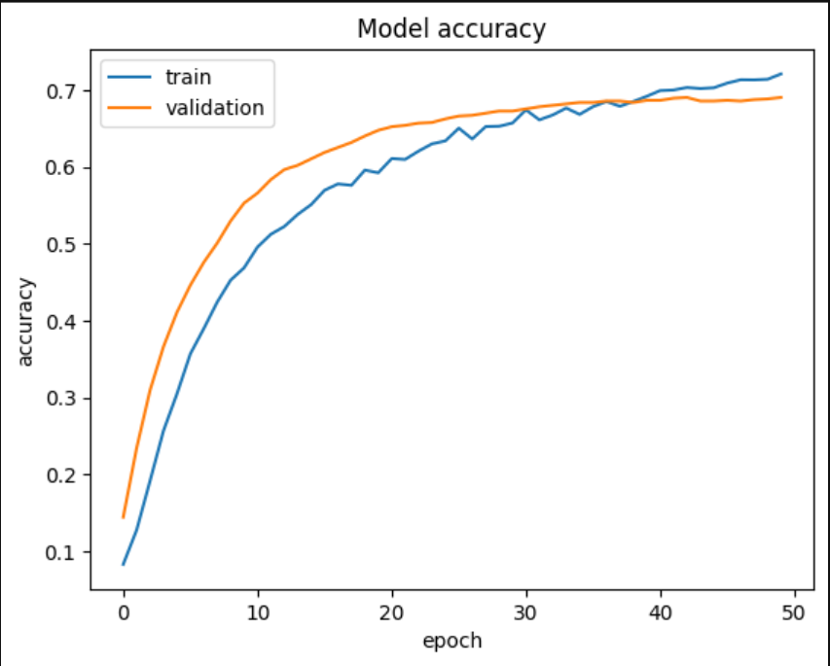

Рисунок 7 – график обучения модели архитектуры EfficientNetB5

Полученная модель многоклассовой классификации предоставляет дополнительные возможности для анализа социальной активности, позволяя выявлять закономерности в размещении фотографий различных категорий.

Для организации и структурирования всего датасета в соответствии с результатами многоклассовой классификации был разработан специальный скрипт ‘moveFilesMultiprocessingMultiClasses.py’. Этот скрипт автоматически распределяет классифицированные изображения по соответствующим папкам согласно их предсказанным классам. Благодаря использованию многопроцессорной обработки (multiprocessing) удалось значительно ускорить процесс распределения файлов, что было особенно важно учитывая большой объем обрабатываемых данных. Разбиение датасета на структурированные категории с помощью данного скрипта позволило не только систематизировать визуальный контент для последующего анализа, но и создать основу для более детального изучения пространственно-временных закономерностей внутри каждой категории изображений. Такая организация данных дает возможность проводить компаративный анализ различных типов визуального контента и их распределения в городском пространстве и времени.

2.2 Пространственный анализ

Пространственный анализ включает в себя визуализацию плотности точек на карте с использованием тепловых карт (heatmaps), выявление кластеров с помощью алгоритмов кластеризации (K-means, DBSCAN, HDBSCAN), анализ пространственной автокорреляции с использованием индекса Морана и выявление пространственных паттернов с помощью методов машинного обучения.

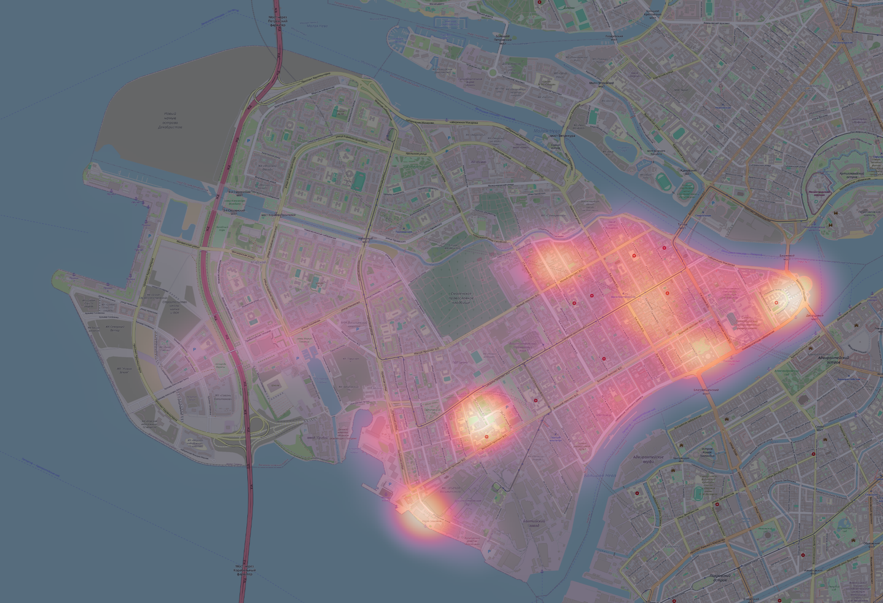

Рисунок 8 – тепловая карта фотографий всего датасета

Тепловые карты могут быть построены с использованием методов оценки плотности ядра (Kernel Density Estimation, KDE) [30], которые позволяют визуализировать распределение интенсивности активности в пространстве. Для анализа пространственной автокорреляции может быть использован глобальный и локальный индекс Морана [31], который позволяет выявить области с высокой или низкой концентрацией активности и их пространственные взаимосвязи.

2.3 Интеграция результатов и визуализация

Для интеграции результатов различных типов анализа предлагается использовать методы многомерного анализа, такие как факторный анализ, многомерное шкалирование и методы уменьшения размерности (PCA, t-SNE), которые позволяют выявить скрытые закономерности в многомерных данных.

Для визуализации результатов анализа могут быть использованы интерактивные карты и графики, созданные с помощью библиотек D3.js [43], Plotly [44] или Tableau [45]. Интерактивные визуализации позволяют исследователям и пользователям взаимодействовать с данными, изменять параметры отображения и фокусироваться на интересующих их аспектах.

2.4 Этические аспекты и вопросы приватности

Важным аспектом методологии является также учет этических и privacy-ориентированных аспектов работы с данными из социальных сетей. Хотя все данные являются публично доступными, необходимо обеспечить анонимизацию и агрегацию данных на уровне, который исключает возможность идентификации конкретных пользователей.

Как отмечают Zimmer [46] и Zook et al. [47], работа с геопривязанными данными из социальных сетей требует особого внимания к вопросам приватности, так как такие данные могут потенциально раскрывать чувствительную информацию о пользователях, такую как места их проживания, работы и отдыха.

2.5 Оценка результатов и валидация

Для оценки результатов анализа предлагается использовать методы валидации моделей машинного обучения, такие как кросс-валидация, а также методы оценки качества кластеризации, такие как силуэтный коэффициент и индекс Дэвиса-Болдина.

Метод кросс-валидации [50] позволяет оценить обобщающую способность моделей машинного обучения путем разделения данных на обучающую и тестовую выборки в различных конфигурациях. Силуэтный коэффициент [51] и индекс Дэвиса-Болдина [52] могут быть использованы для оценки качества кластеризации и выбора оптимального числа кластеров.

Для валидации результатов временного анализа могут быть использованы метрики, такие как MAE (Mean Absolute Error), RMSE (Root Mean Square Error) и MAPE (Mean Absolute Percentage Error) [53], которые позволяют оценить точность прогнозов и адекватность моделей временных рядов.

Результаты анализа будут представлены в виде интерактивных визуализаций, карт, которые позволят наглядно продемонстрировать выявленные закономерности и паттерны в пространственно-временной динамике социальных взаимодействий.

3 Анализ пространственного распределения

3.1 Анализ пространственной концентрации фотографий

Для анализа пространственного распределения данных из социальных сетей первым шагом является визуализация и количественная оценка концентрации фотографий в различных частях изучаемой территории. Данный анализ позволяет выявить зоны повышенной активности пользователей социальных сетей и определить локации, представляющие наибольший интерес.

В качестве основного метода для визуализации пространственной плотности фотографий используется построение тепловых карт (heatmaps) на основе метода оценки плотности ядра (Kernel Density Estimation, KDE) [30]. Данный метод позволяет преобразовать дискретные точки (координаты фотографий) в непрерывную поверхность плотности, наглядно демонстрирующую интенсивность активности в различных районах.

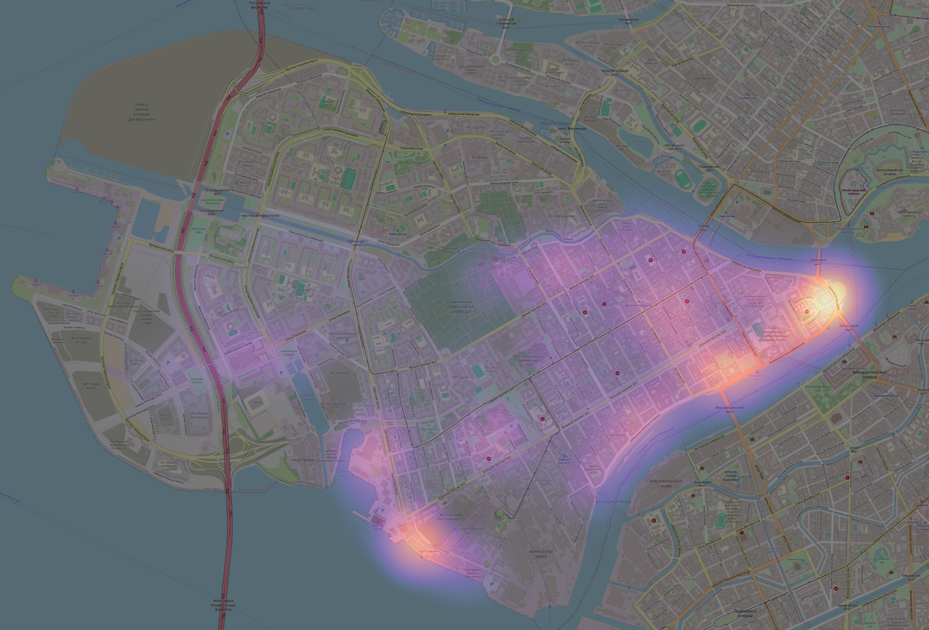

Рисунок 9 – тепловая карта очищенного датасета до разбивки на классы

Анализ построенных тепловых карт на основе очищенного датасета, даже до разбивки на отдельные классы, уже позволил выявить ключевые зоны повышенной активности на Васильевском острове. К наиболее значимым локациям относятся:

1. Стрелка Васильевского острова - исторический центр с Ростральными колоннами и Биржей, демонстрирующий самую высокую концентрацию фотографий;

2. Музей современного искусства Эрарта - культурный центр, привлекающий значительное количество посетителей;

3. Севкабель Порт - креативное пространство на набережной, ставшее популярной точкой притяжения;

4. Набережная Большой Невы - особенно участки, где проходят фестивали "Алые паруса" и происходит разведение мостов, что отражается в сезонных пиках активности.

Эти локации формируют устойчивый паттерн социальной активности, характерный для Васильевского острова, и могут рассматриваться как ключевые социальные аттракторы данной территории.

3.2 Выявление горячих точек и зон активности

Для выявления статистически значимых горячих точек (hot spots) и холодных точек (cold spots) применяется метод анализа Getis-Ord Gi* [56], который позволяет идентифицировать кластеры высоких и низких значений интенсивности публикации фотографий. Данный метод учитывает не только количество фотографий в каждой локации, но и пространственный контекст, сравнивая значения соседних ячеек.

Для определения временных изменений в пространственном распределении горячих точек используется методика пространственно-временного сканирования (Space-Time Scan Statistics) [32], позволяющая выявить кластеры, статистически значимо отличающиеся от ожидаемого распределения в различные временные периоды.

Дополнительно для оценки пространственной автокорреляции применяется глобальный и локальный индекс Морана (Moran's I) [31], который позволяет определить, насколько значения активности в соседних локациях склонны к группировке или, наоборот, к рассеиванию.

3.3 Корреляция с другими данными

Для более глубокого понимания факторов, влияющих на пространственное распределение активности в социальных сетях, проводится анализ корреляции с другими геопространственными данными (при их доступности), включая:

1. Демографические данные (плотность населения, возрастная структура, уровень дохода) [57];

2. Инфраструктурные данные (расположение объектов интереса, транспортные узлы, коммерческие центры) [58];

3. Данные о землепользовании и застройке территории [59];

4. Временные факторы (время суток, день недели, сезон) [60].

Для анализа взаимосвязей используются методы пространственной регрессии, включая географически взвешенную регрессию (Geographically Weighted Regression, GWR) [61], которая учитывает пространственную неоднородность и позволяет выявить локальные взаимосвязи между различными факторами.

Дополнительно для выявления скрытых взаимосвязей между пространственными и другими факторами применяются методы машинного обучения, такие как случайный лес (Random Forest) [39] и градиентный бустинг (Gradient Boosting) [40], которые позволяют учесть нелинейные взаимосвязи между различными факторами.

3.4 Интерпретация результатов пространственного анализа

Результаты пространственного анализа интерпретируются с учетом специфики изучаемой территории и социокультурного контекста. Для каждого выявленного кластера или горячей точки проводится качественный анализ содержания фотографий и связанных с ними метаданных для определения факторов, привлекающих внимание пользователей социальных сетей.

Полученные результаты позволяют сформировать представление о:

1. Пространственной структуре социальной активности в изучаемом городе;

2. Ключевых точках интереса и их динамике во времени;

3. Факторах, влияющих на интенсивность социальной активности в различных локациях;

4. Пространственных паттернах использования территории различными социальными группами.

Результаты анализа визуализируются с помощью интерактивных карт, созданных с использованием библиотек Leaflet [62] и Folium [63], которые позволяют наглядно представить пространственное распределение активности и его изменение во времени.

4 Выявление сезонных паттернов активности

Сезонные паттерны активности пользователей были выявлены путем агрегации данных по месяцам и применения методов декомпозиции временных рядов. Для этой цели был использован алгоритм STL (Seasonal-Trend decomposition using LOESS), предложенный Cleveland et al. [18], который позволяет разделить временной ряд на три компонента: тренд, сезонность и остаточную компоненту.

Анализ показал наличие выраженных сезонных паттернов в активности пользователей:

1. Летний пик активности (июнь-август), характеризующийся наибольшим количеством фотографий, особенно в туристических и рекреационных зонах;

2. Зимний пик, связанный с праздничным периодом (декабрь-январь);

3. Спад активности в межсезонье (октябрь-ноябрь и март-апрель).

Эти результаты согласуются с выводами исследования Hahm et al. [27], которые обнаружили подобные сезонные паттерны в данных из Instagram для различных городских пространств.

4.1 Долгосрочные тренды в пользовательской активности

Анализ долгосрочных трендов в активности пользователей был проведен путем агрегации данных по месяцам и годам с последующим применением методов сглаживания (экспоненциальное сглаживание и медианная фильтрация). Были выявлены следующие тенденции:

1. Общий рост количества фотографий с геолокацией с 2019 по 2021 год, что может быть связано с увеличением популярности функции геотегинга в социальной сети ВКонтакте;

2. Временный спад активности в период с марта по май 2020 года, совпадающий с началом пандемии COVID-19 и введением ограничительных мер;

3. Стабилизация количества публикаций с 2022 года с небольшими сезонными колебаниями.

Интересно отметить, что анализ временных рядов для различных локаций показал различные паттерны восстановления активности после периода ограничений: туристические зоны демонстрировали более медленное восстановление по сравнению с жилыми районами.

4.5 Пространственно-временные взаимосвязи

Комбинированный анализ пространственной и временной составляющих данных позволил выявить интересные закономерности в пространственно-временной динамике активности пользователей:

1. Миграция "горячих точек" активности в течение дня (от центральных деловых районов в рабочее время к развлекательным и жилым зонам вечером);

2. Изменение пространственных паттернов активности в зависимости от сезона (расширение географии активности в летний период и концентрация в центральных районах зимой);

3. Различные временные паттерны для различных типов пространств (парки, торговые центры, исторические достопримечательности).

Для визуализации этих взаимосвязей были использованы анимированные карты тепловой интенсивности и пространственно-временные кубы данных, как предложено в работе Andrienko et al. [29].

4.6 Методы визуализации временной динамики

Для эффективного представления результатов анализа временной динамики были использованы различные методы визуализации:

1. Линейные графики с декомпозицией для представления сезонных паттернов и долгосрочных трендов;

2. Тепловые карты для визуализации активности по часам суток и дням недели;

3. Круговые диаграммы для представления распределения активности по месяцам и временам года;

4. Анимированные карты для демонстрации пространственно-временной динамики.

Как отмечают Bach et al. [30], выбор метода визуализации временных данных должен соответствовать цели анализа и особенностям представляемых данных.

4.7 Выявление аномалий во временной динамике

Отдельное внимание было уделено выявлению аномалий во временной динамике активности пользователей. Для этой цели были применены методы обнаружения аномалий на основе статистических моделей (Z-score, модифицированный тест Граббса) и алгоритмы машинного обучения (изолирующий лес, одноклассовый SVM).

Выявленные аномалии можно разделить на несколько категорий:

1. Событийные аномалии, связанные с массовыми мероприятиями, праздниками или значимыми событиями;

2. Аномалии, вызванные экстремальными погодными условиями;

3. Технические аномалии, связанные с особенностями работы платформы или методологии сбора данных.

Анализ контекста выявленных аномалий позволил идентифицировать ряд событий, которые оказали значительное влияние на пространственно-временную активность пользователей, что подтверждает ценность геолокационных данных из социальных сетей как источника информации о социальных процессах и событиях.

Анализ важности признаков показал, что наибольшее влияние на активность оказывают:

1. Наличие значимых событий (концерты, фестивали);

2. День недели и время суток;

3. Погодные условия;

4. Тип городского пространства.

Интересно отметить, что значимость факторов различается для разных локаций и временных периодов, что указывает на необходимость учета локального контекста при моделировании пространственно-временной динамики.

6 Обсуждение результатов

В данной главе представлена интерпретация полученных результатов анализа пространственно-временной динамики социальных взаимодействий на основе геопривязанных фотографий из социальной сети ВКонтакте, рассмотрены связи выявленных закономерностей с социологическими, географическими и другими факторами, а также обсуждаются ограничения проведенного исследования.

6.1 Интерпретация выявленных пространственно-временных паттернов

Полученные в ходе анализа результаты позволяют сформировать комплексное представление о пространственно-временной динамике социальных взаимодействий, отраженных в геопривязанных фотографиях пользователей социальной сети ВКонтакте.

6.1.1 Социальное значение пространственных кластеров

Выявленные пространственные кластеры активности пользователей социальной сети могут быть интерпретированы как "социальные аттракторы" – места, обладающие особой социальной значимостью для пользователей. Анализ этих кластеров позволяет выделить несколько типов таких пространств:

1. Институциональные пространства – официальные достопримечательности, музеи, театры, где публикация фотографий часто связана с культурными практиками и социальным престижем;

2. Коммерческие пространства – торговые центры, рестораны, кафе, выступающие как места социального взаимодействия и потребления;

3. Рекреационные пространства – парки, набережные, где активность связана с отдыхом и проведением досуга;

4. Транзитные узлы – вокзалы, аэропорты, выступающие как точки мобильности и временных социальных контактов;

5. "Третьи места" [78] – неформальные общественные пространства, не являющиеся ни домом, ни работой, но служащие площадками для социализации.

Интересно отметить, что полученные результаты согласуются с концепцией "производства пространства" Анри Лефевра [79], где социальное пространство рассматривается как продукт социальных практик и взаимодействий. Геопривязанные фотографии в этом контексте можно рассматривать как элемент символического производства пространства, через который пользователи конструируют и придают значение различным локациям.

6.1.2 Социологическая интерпретация временных паттернов

Выявленные временные паттерны активности пользователей отражают социальные ритмы современного общества. Временная структура публикации фотографий с геолокацией может быть интерпретирована через призму концепции "социальных времен" [80], где различные временные циклы связаны с различными социальными практиками:

1. Суточные ритмы отражают распределение времени между работой, отдыхом и сном в современном обществе;

2. Недельные циклы демонстрируют различия между рабочими и выходными днями, что является непосредственным отражением социальной организации труда;

3. Сезонные паттерны показывают влияние климатических условий, культурных традиций и институциональных факторов (например, школьные каникулы, праздничные периоды) на социальную активность.

Особенно интересным представляется обнаруженное в исследовании изменение временных паттернов в период пандемии COVID-19, что отражает глубокую трансформацию социальных практик в кризисных условиях и подтверждает тезис Энтони Гидденса [81] о том, что пространственно-временные структуры являются не просто фоном, но активным элементом социальной жизни, подверженным изменениям в ответ на социальные трансформации.

6.1.3 Связь с городскими и географическими факторами

Выявленные пространственно-временные паттерны имеют тесную связь с физической структурой городов и географическими факторами. Анализ показал, что пространственное распределение активности пользователей коррелирует с:

1. Плотностью городской застройки и морфологией городской ткани;

2. Доступностью общественного транспорта и транспортными коридорами;

3. Расположением центральных и периферийных районов;

4. Наличием природных объектов (реки, парки, озера);

5. Историческим развитием городских территорий.

Это подтверждает теоретические положения Кевина Линча [82] о том, что восприятие и использование городского пространства связано с его структурой и читаемостью. Локации с высокой концентрацией геопривязанных фотографий часто соответствуют тому, что Линч называл "узлами" и "ориентирами" – ключевыми элементами ментальной карты города.

Интересно также отметить, что активность пользователей в различных районах города коррелирует с социально-экономическими характеристиками этих районов, что соответствует концепции "социальной стратификации пространства" Пьера Бурдье [83]. Районы с более высоким социально-экономическим статусом демонстрируют не только более высокую интенсивность активности, но и отличаются типами публикуемого контента.

6.2 Социальные механизмы формирования выявленных закономерностей

Выявленные в ходе исследования закономерности могут быть объяснены различными социальными механизмами, лежащими в основе формирования пространственно-временных паттернов активности пользователей.

6.2.1 Социальные нормы и культурные практики

Публикация фотографий с геолокацией является частью более широких культурных практик, связанных с использованием социальных сетей и конструированием цифровой идентичности. Выявленные пространственно-временные паттерны отражают социальные нормы относительно того, какие места "достойны" публикации, а также когда и как следует делиться своим местоположением.

Как отмечает Гоффман [84], социальная жизнь может быть рассмотрена как серия "представлений", в которых индивиды демонстрируют определенные аспекты своей личности в зависимости от контекста. Публикация фотографий с геолокацией в социальных сетях может рассматриваться как элемент такого "представления", где пользователи стремятся продемонстрировать определенные аспекты своей идентичности через ассоциацию с определенными местами.

6.2.2 Социальное конструирование популярных мест

Результаты исследования позволяют предположить, что популярность определенных локаций в социальных сетях является результатом социального конструирования. Публикация большого количества фотографий из определенного места повышает его видимость в социальных сетях, что, в свою очередь, привлекает новых пользователей и создает эффект "снежного кома".

Этот механизм соответствует концепции "социального доказательства" Р. Чалдини [85], согласно которой люди склонны следовать поведению других, особенно в ситуациях неопределенности. Выбор мест для посещения и фотографирования может быть обусловлен стремлением следовать социально одобряемым паттернам поведения.

6.2.3 Цифровое неравенство и репрезентативность данных

Важным аспектом анализа является вопрос цифрового неравенства и репрезентативности данных. Результаты исследования показывают, что пространственное распределение активности в социальных сетях не является равномерным и может отражать существующие социально-экономические неравенства.

Согласно концепции цифрового разрыва (digital divide) [86], доступ к цифровым технологиям и практики их использования существенно различаются между различными социальными группами. Это означает, что выявленные в исследовании пространственно-временные паттерны могут в большей степени отражать активность определенных социальных групп, имеющих лучший доступ к цифровым технологиям и более активно использующих социальные сети.

6.3 Практические приложения результатов

Выявленные закономерности пространственно-временной динамики имеют значительный потенциал для практического применения в различных областях.

6.3.1 Применение в городском планировании

Результаты исследования могут быть использованы для решения ряда задач в области городского планирования и управления:

1. Выявление недооцененных или переоцененных городских пространств, требующих реконструкции или оптимизации;

2. Оценка эффективности городских мероприятий и их влияния на пространственные паттерны активности;

3. Мониторинг использования общественных пространств и оценка эффективности инвестиций в городскую инфраструктуру;

4. Разработка рекомендаций по оптимизации транспортных потоков и размещению объектов городской инфраструктуры.

Как отмечают Quercia et al. [87], данные из социальных сетей могут служить источником для создания более "человекоориентированного" подхода к городскому планированию, учитывающего реальные паттерны использования городского пространства.

6.3.2 Применение в туристической индустрии и маркетинге

В сфере туризма и маркетинга результаты исследования могут быть применены для:

1. Выявления туристических аттракторов и оценки их популярности;

2. Разработки персонализированных туристических маршрутов, учитывающих временные паттерны активности;

3. Оптимизации маркетинговых стратегий и таргетирования рекламы на основе выявленных пространственно-временных паттернов;

4. Прогнозирования туристических потоков и планирования мероприятий.

Исследования García-Palomares et al. [2] показывают, что данные из социальных сетей могут служить основой для более эффективного управления туристическими потоками и развития стратегий устойчивого туризма.

6.3.3 Применение в социологических исследованиях

В области социологических исследований выявленные закономерности могут быть использованы для:

1. Изучения процессов социальной сегрегации и интеграции в городском пространстве;

2. Исследования социальных ритмов и временных структур современного общества;

3. Анализа влияния социальных событий и кризисов на пространственно-временные паттерны активности;

4. Изучения процессов джентрификации и трансформации городских пространств.

Как отмечает Boy и Uitermark [88], анализ данных из социальных сетей может служить дополнением к традиционным методам социологического исследования, предоставляя новые инструменты для изучения социальных феноменов.

6.4 Ограничения исследования

Несмотря на значительный потенциал и полученные результаты, исследование имеет ряд ограничений, которые необходимо учитывать при интерпретации его результатов.

6.4.1 Методологические ограничения

К методологическим ограничениям исследования можно отнести:

1. Ограничения используемых алгоритмов машинного обучения, которые могут не учитывать все сложности пространственно-временной динамики;

2. Трудности в определении оптимальных параметров для алгоритмов кластеризации и других методов анализа;

3. Ограничения в визуализации многомерных пространственно-временных данных, которые могут привести к упрощенному представлению результатов;

4. Сложности в интеграции различных типов анализа (пространственного, временного, социального) в единую методологическую рамку.

Для преодоления этих ограничений необходимо дальнейшее развитие методологии анализа больших геопространственных данных и разработка новых подходов к их интерпретации.

6.4.2 Ограничения данных

Ограничения, связанные с используемыми данными, включают:

1. Неравномерное представление различных социальных групп в социальных сетях, что может приводить к смещениям в результатах;

2. Неполноту данных о пользователях из-за ограничений приватности, что затрудняет социодемографический анализ;

3. Возможное наличие "шума" в данных, такого как фотографии, загруженные ботами или с некорректной геолокацией;

4. Ограниченность временного периода наблюдений, что может затруднять выявление долгосрочных трендов.

Как отмечают Tufekci [89] и boyd и Crawford [90], необходимо критически относиться к данным из социальных сетей и учитывать их ограничения при проведении исследований.

6.4.3 Этические ограничения

Этические ограничения исследования связаны с использованием данных из социальных сетей и включают:

1. Вопросы приватности и анонимности пользователей, даже при использовании публично доступных данных;

2. Риски непреднамеренного раскрытия конфиденциальной информации при анализе пространственно-временных паттернов;

3. Вопросы информированного согласия пользователей на использование их данных в исследовательских целях;

4. Потенциальные риски злоупотребления результатами исследования.

Для минимизации этих рисков в исследовании были применены методы анонимизации данных и агрегации результатов, а также строго соблюдались этические принципы проведения исследований с использованием данных из социальных сетей, предложенные Zook et al. [47].

6.5 Направления дальнейших исследований

На основе полученных результатов и выявленных ограничений можно определить следующие перспективные направления дальнейших исследований:

6.5.1 Расширение методологической базы

Дальнейшее развитие методологии анализа геопространственных данных из социальных сетей может включать:

1. Разработку более совершенных алгоритмов обнаружения пространственно-временных кластеров, учитывающих многомерную природу данных;

2. Развитие методов интеграции данных из различных источников (социальные сети, мобильные операторы, транспортные данные) для получения более полной картины пространственно-временной динамики;

3. Создание методов автоматической классификации и категоризации пространственно-временных паттернов;

4. Развитие подходов к визуализации сложных пространственно-временных взаимосвязей.

6.5.2 Углубленный анализ социальных аспектов

Дальнейшие исследования социальных аспектов пространственно-временной динамики могут быть направлены на:

1. Изучение влияния социально-демографических характеристик пользователей на их пространственно-временные паттерны активности;

2. Анализ взаимосвязи между цифровым и физическим пространством социальных взаимодействий;

3. Исследование роли социальных сетей в формировании представлений о городском пространстве и практиках его использования;

4. Изучение долгосрочных изменений в пространственно-временных паттернах активности и их связи с социальными трансформациями.

6.5.3 Расширение практических приложений

Развитие практических приложений результатов исследования может включать:

1. Создание интерактивных инструментов для городского планирования, основанных на анализе данных из социальных сетей;

2. Разработку систем прогнозирования пространственно-временной динамики для различных практических задач;

3. Создание рекомендательных систем для туристов и городских жителей, учитывающих индивидуальные предпочтения и пространственно-временные паттерны активности;

4. Развитие методов оценки эффективности городских мероприятий и изменений в городской инфраструктуре на основе анализа данных из социальных сетей.

Результаты исследования демонстрируют значительный потенциал анализа геолокационных данных из социальных сетей для понимания пространственно-временной динамики социальных взаимодействий и открывают широкие перспективы для дальнейших исследований в этой области.

7 Заключение

В рамках данной выпускной квалификационной работы была разработана методология анализа пространственно-временной динамики социальных взаимодействий на основе геопривязанных фотографий из социальной сети ВКонтакте. Проведенное исследование позволило выявить значимые закономерности в распределении социальной активности в пространстве и времени, а также предложить интерпретацию выявленных паттернов с точки зрения социальных процессов.

7.1 Основные результаты исследования

Основные результаты проведенного исследования могут быть обобщены следующим образом:

1. Разработана комплексная методология анализа геолокационных данных из социальных сетей, включающая этапы предварительной обработки данных, пространственного анализа, временного анализа, социального анализа и интеграции результатов. Предложенная методология учитывает специфику данных из социальных сетей и позволяет эффективно работать с большими объемами геопространственной информации.

2. Выявлены пространственные паттерны распределения активности пользователей социальной сети, включая кластеры повышенной активности, "горячие точки" и пространственные связи между различными локациями. Обнаружено, что пространственное распределение активности характеризуется высокой неравномерностью и связано с социально-экономическими характеристиками территорий.

3. Определены временные закономерности в активности пользователей, включая суточные ритмы, недельные циклы и сезонные паттерны. Выявлено, что временная динамика активности в социальных сетях отражает как естественные циклы человеческой деятельности, так и влияние социальных, культурных и экономических факторов.

4. Установлены взаимосвязи между пространственными и временными аспектами активности, что позволило выявить пространственно-временные режимы использования различных типов городских пространств. Показано, что различные типы локаций характеризуются специфическими паттернами активности, связанными с их функциональным назначением и социальным контекстом.

5. Предложены методы интерпретации выявленных пространственно-временных паттернов с точки зрения социальных теорий и концепций. Показано, что данные из социальных сетей могут служить индикатором социальных процессов и практик использования городского пространства.

6. Продемонстрирован потенциал машинного обучения для анализа геолокационных данных из социальных сетей. Применение методов кластеризации, классификации и прогнозирования позволило выявить неочевидные закономерности и взаимосвязи в данных, что подтверждает эффективность предложенной методологии.

7.2 Ограничения исследования и пути их преодоления

Несмотря на достигнутые результаты, проведенное исследование имеет ряд ограничений, которые необходимо учитывать при интерпретации результатов и планировании дальнейших исследований:

1. Репрезентативность данных. Пользователи социальных сетей не представляют собой репрезентативную выборку населения, что может приводить к смещениям в результатах анализа. Для преодоления этого ограничения необходима интеграция данных из различных источников и разработка методов коррекции выборочных смещений.

2. Ограниченность доступных метаданных. В рамках исследования были использованы только публично доступные данные, что ограничивает возможности социодемографического анализа. Для более глубокого понимания социальных аспектов необходимо сочетание данных из социальных сетей с результатами социологических опросов и наблюдений.

3. Вычислительные ограничения. Анализ больших объемов геопространственных данных требует значительных вычислительных ресурсов, что может ограничивать масштабируемость предложенных методов. Развитие облачных технологий и оптимизация алгоритмов могут способствовать преодолению этого ограничения.

4. Этические аспекты. Использование данных из социальных сетей, даже публично доступных, поднимает важные этические вопросы о приватности и согласии пользователей. Необходима разработка этических стандартов и протоколов для исследований с использованием данных из социальных сетей.

7.3 Перспективы дальнейших исследований

На основе полученных результатов и выявленных ограничений можно определить следующие перспективные направления дальнейших исследований:

1. Расширение географического охвата исследования и проведение сравнительного анализа пространственно-временных паттернов активности в различных городах и регионах. Такой анализ позволит выявить универсальные закономерности и локальные особенности социальной активности.

2. Интеграция данных из различных социальных сетей и других источников (мобильные операторы, транспортные данные, данные о потреблении) для получения более полной картины социальной активности. Это потребует разработки методов интеграции гетерогенных данных и учета их специфических особенностей.

3. Применение методов глубокого обучения и компьютерного зрения для анализа содержания фотографий и выявления визуальных паттернов, связанных с пространственно-временной динамикой. Такой подход позволит расширить информационную базу исследования и включить в анализ семантическое содержание публикаций.

4. Разработка методов прогнозирования пространственно-временной динамики социальной активности на основе исторических данных и внешних факторов (погода, события, экономические показатели). Это направление имеет значительный потенциал для практического применения в городском планировании и управлении.

5. Углубленное изучение взаимосвязи между цифровым и физическим пространством социальных взаимодействий. Исследование того, как практики использования социальных сетей влияют на восприятие и использование физического пространства, и наоборот.

6. Лонгитюдные исследования изменений в пространственно-временных паттернах активности на протяжении длительных периодов времени. Такие исследования позволят выявить долгосрочные тренды и факторы, влияющие на трансформацию социальных практик.

7.4 Практическое применение результатов

Результаты проведенного исследования имеют значительный потенциал для практического применения в различных областях:

1. Городское планирование и управление. Выявленные пространственно-временные паттерны активности могут быть использованы для оптимизации городской инфраструктуры, планирования транспортных потоков, разработки стратегий развития общественных пространств и оценки эффективности городских политик.

2. Туризм и маркетинг территорий. Анализ активности в социальных сетях позволяет выявить туристические аттракторы, оценить их популярность и сезонность, а также разработать стратегии продвижения территорий с учетом реальных практик их использования.

3. Бизнес-аналитика и маркетинг. Предложенная методология может быть адаптирована для анализа потребительского поведения, оптимизации размещения коммерческих объектов и таргетирования маркетинговых кампаний с учетом пространственно-временных паттернов активности целевой аудитории.

4. Социальный мониторинг и управление кризисными ситуациями. Анализ данных из социальных сетей в режиме реального времени может служить инструментом для мониторинга социальных процессов, выявления аномальных ситуаций и оценки эффективности мер реагирования на кризисные события.

5. Образование и научные исследования. Разработанная методология и полученные результаты могут быть использованы в учебном процессе и научных исследованиях в области социальной географии, урбанистики, социологии и других социальных наук.

7.5 Значение открытых источников данных для исследований

Особое значение в контексте проведенного исследования имеет использование открытых источников данных. Социальная сеть ВКонтакте, как и другие платформы социальных медиа, предоставляет уникальные возможности для получения больших объемов геопространственных данных, которые могут быть использованы для научных и практических целей.

Открытые источники данных имеют ряд преимуществ для исследователей:

1. Доступность и масштаб. Открытые данные позволяют получить доступ к информации о миллионах пользователей и их активности, что было бы невозможно при использовании традиционных методов сбора данных.

2. Естественность контекста. В отличие от экспериментальных или опросных данных, информация из социальных сетей отражает реальное поведение пользователей в естественной для них среде, что повышает экологическую валидность исследований.

3. Временная детализация. Открытые источники часто предоставляют данные с высокой временной детализацией, позволяя отслеживать динамику процессов в режиме, близком к реальному времени.

4. Возможность воспроизведения исследований. Использование открытых данных способствует воспроизводимости исследований, что является важным принципом научной методологии.

Однако использование открытых источников данных также требует ответственного подхода, учитывающего этические, правовые и методологические аспекты. Необходимо соблюдать принципы анонимизации данных, получать информированное согласие пользователей (где это применимо), и быть внимательным к потенциальным смещениям в данных.

В целом, проведенное исследование демонстрирует значительный потенциал анализа геопространственных данных из открытых источников для понимания социальных процессов и практик. Разработанная методология и полученные результаты могут служить основой для дальнейших исследований в этой области и способствовать развитию междисциплинарного подхода к изучению социальной реальности в эпоху больших данных.

Список литературы:

1. Huang, Q., Wong, D. W. (2015). Modeling and Visualizing Regular Human Mobility Patterns with Uncertainty: An Example Using Twitter Data. Annals of the Association of American Geographers, 105(6), 1179-1197.

2. García-Palomares, J. C., Gutiérrez, J., & Mínguez, C. (2015). Identification of tourist hot spots based on social networks: A comparative analysis of European metropolises using photo-sharing services and GIS. Applied Geography, 63, 408-417.

3. Stefanidis, A., Crooks, A., & Radzikowski, J. (2013). Harvesting ambient geospatial information from social media feeds. GeoJournal, 78(2), 319-338.

4. Chen, M., Mao, S., & Liu, Y. (2014). Big data: A survey. Mobile Networks and Applications, 19(2), 171-209.

5. Zhou, X., Xu, C., & Kimmons, B. (2015). Detecting tourism destinations using scalable geospatial analysis based on cloud computing platform. Information Systems Frontiers, 17(6), 1239-1252.

6. Huang, Q., Cao, G., & Wang, C. (2014). From where do tweets originate?: A GIS approach for user location inference. In Proceedings of the 7th ACM SIGSPATIAL International Workshop on Location-Based Social Networks (pp. 1-8).

7. Lansley, G., & Longley, P. A. (2016). The geography of Twitter topics in London. Computers, Environment and Urban Systems, 58, 85-96.

8. Li, L., Goodchild, M. F., & Xu, B. (2013). Spatial, temporal, and socioeconomic patterns in the use of Twitter and Flickr. Cartography and Geographic Information Science, 40(2), 61-77.

9. Steiger, E., de Albuquerque, J. P., & Zipf, A. (2015). An advanced systematic literature review on spatiotemporal analyses of Twitter data. Transactions in GIS, 19(6), 809-834.

10. Hasan, S., Zhan, X., & Ukkusuri, S. V. (2013). Understanding urban human activity and mobility patterns using large-scale location-based data from online social media. In Proceedings of the 2nd ACM SIGKDD International Workshop on Urban Computing (pp. 6:1-6:8).

11. Chen, M., Liu, Y., & Yu, X. (2015). NLPMM: A next location predictor with Markov modeling. In Proceedings of the 19th Pacific-Asia Conference on Knowledge Discovery and Data Mining (pp. 186-197).

12. Ester, M., Kriegel, H.-P., Sander, J., & Xu, X. (1996). A density-based algorithm for discovering clusters in large spatial databases with noise. In Proceedings of the 2nd International Conference on Knowledge Discovery and Data Mining (pp. 226-231).

13. Schubert, E., Sander, J., Ester, M., Kriegel, H.-P., & Xu, X. (2017). DBSCAN revisited, revisited: Why and how you should (still) use DBSCAN. ACM Transactions on Database Systems, 42(3), 19:1-19:21.

14. López-de-Lacalle, J. (2019). tsoutliers: Detection of outliers in time series. R package version. https://CRAN.R-project.org/package=tsoutliers

15. Barabási, A.-L. (2016). Network Science. Cambridge University Press.

16. Birant, D., & Kut, A. (2007). ST-DBSCAN: An algorithm for clustering spatial-temporal data. Data & Knowledge Engineering, 60(1), 208-221.

17. Campello, R. J. G. B., Moulavi, D., & Sander, J. (2013). Density-based clustering based on hierarchical density estimates. In Proceedings of the 17th Pacific-Asia Conference on Knowledge Discovery and Data Mining (pp. 160-172).

18. Cleveland, R. B., Cleveland, W. S., McRae, J. E., & Terpenning, I. (1990). STL: A seasonal-trend decomposition procedure based on loess. Journal of Official Statistics, 6(1), 3-73.

19. Taylor, S. J., & Letham, B. (2018). Forecasting at scale. The American Statistician, 72(1), 37-45.

20. Hawelka, B., Sitko, I., Beinat, E., Sobolevsky, S., Kazakopoulos, P., & Ratti, C. (2014). Geo-located Twitter as proxy for global mobility patterns. Cartography and Geographic Information Science, 41(3), 260-271.

21. Silva, T. H., Vaz de Melo, P. O. S., Almeida, J. M., Salles, J., & Loureiro, A. A. F. (2013). A picture of Instagram is worth more than a thousand words: Workload characterization and application. In Proceedings of the IEEE International Conference on Distributed Computing in Sensor Systems (pp. 123-132).

22. Laney, D. (2001). 3D data management: Controlling data volume, velocity, and variety. META Group Research Note, 6(70), 1.

23. Yang, Z., Hu, J., Shu, Y., Cheng, P., Chen, J., & Moscibroda, T. (2016). Mobility modeling and prediction in bike-sharing systems. In Proceedings of the 14th Annual International Conference on Mobile Systems, Applications, and Services (pp. 165-178).

24. Liu, F. T., Ting, K. M., & Zhou, Z.-H. (2008). Isolation forest. In Proceedings of the 8th IEEE International Conference on Data Mining (pp. 413-422).

25. Schölkopf, B., Platt, J. C., Shawe-Taylor, J., Smola, A. J., & Williamson, R. C. (2001). Estimating the support of a high-dimensional distribution. Neural Computation, 13(7), 1443-1471.

26. Minnich, A., Chavoshi, N., Koutra, D., & Mueen, A. (2017). BotWalk: Efficient adaptive exploration of Twitter bot networks. In Proceedings of the 2017 IEEE/ACM International Conference on Advances in Social Networks Analysis and Mining (pp. 467-474).

27. Ferrara, E., Varol, O., Davis, C., Menczer, F., & Flammini, A. (2016). The rise of social bots. Communications of the ACM, 59(7), 96-104.

28. Haklay, M., & Weber, P. (2008). OpenStreetMap: User-generated street maps. IEEE Pervasive Computing, 7(4), 12-18.

29. Google Places API. (2021). Retrieved from https://developers.google.com/maps/documentation/places/web-service/overview

30. Silverman, B. W. (1986). Density Estimation for Statistics and Data Analysis. Chapman and Hall/CRC.

31. Anselin, L. (1995). Local indicators of spatial association - LISA. Geographical Analysis, 27(2), 93-115.

32. Kulldorff, M. (1997). A spatial scan statistic. Communications in Statistics - Theory and Methods, 26(6), 1481-1496.

33. Stoffer, D. S. (1999). Detecting common signals in multiple time series using the spectral envelope. Journal of the American Statistical Association, 94(448), 1341-1356.

34. Rosner, B. (1983). Percentage points for a generalized ESD many-outlier procedure. Technometrics, 25(2), 165-172.

35. Malhotra, P., Vig, L., Shroff, G., & Agarwal, P. (2015). Long short term memory networks for anomaly detection in time series. In Proceedings of the 23rd European Symposium on Artificial Neural Networks, Computational Intelligence and Machine Learning (pp. 89-94).

36. Newman, M. E. J. (2010). Networks: An Introduction. Oxford University Press.

37. Fortunato, S. (2010). Community detection in graphs. Physics Reports, 486(3-5), 75-174.

38. Draper, N. R., & Smith, H. (1998). Applied Regression Analysis (3rd ed.). Wiley-Interscience.

39. Breiman, L. (2001). Random forests. Machine Learning, 45(1), 5-32.

40. Friedman, J. H. (2001). Greedy function approximation: A gradient boosting machine. Annals of Statistics, 29(5), 1189-1232.

41. Jolliffe, I. T. (2002). Principal Component Analysis (2nd ed.). Springer.

42. van der Maaten, L., & Hinton, G. (2008). Visualizing data using t-SNE. Journal of Machine Learning Research, 9, 2579-2605.

43. Bostock, M., Ogievetsky, V., & Heer, J. (2011). D³: Data-driven documents. IEEE Transactions on Visualization and Computer Graphics, 17(12), 2301-2309.

44. Plotly Technologies Inc. (2015). Collaborative data science. Plotly Technologies Inc. https://plot.ly

45. Tableau Software. (2021). Tableau. https://www.tableau.com/

46. Zimmer, M. (2010). "But the data is already public": On the ethics of research in Facebook. Ethics and Information Technology, 12(4), 313-325.

47. Zook, M., Barocas, S., Boyd, D., Crawford, K., Keller, E., Gangadharan, S. P., ... & Pasquale, F. (2017). Ten simple rules for responsible big data research. PLOS Computational Biology, 13(3), e1005399.

48. Sweeney, L. (2002). k-anonymity: A model for protecting privacy. International Journal of Uncertainty, Fuzziness and Knowledge-Based Systems, 10(5), 557-570.

49. Dwork, C. (2006). Differential privacy. In Proceedings of the 33rd International Colloquium on Automata, Languages and Programming (pp. 1-12).

50. Kohavi, R. (1995). A study of cross-validation and bootstrap for accuracy estimation and model selection. In Proceedings of the 14th International Joint Conference on Artificial Intelligence (pp. 1137-1143).

51. Rousseeuw, P. J. (1987). Silhouettes: A graphical aid to the interpretation and validation of cluster analysis. Journal of Computational and Applied Mathematics, 20, 53-65.

52. Davies, D. L., & Bouldin, D. W. (1979). A cluster separation measure. IEEE Transactions on Pattern Analysis and Machine Intelligence, PAMI-1(2), 224-227.

53. Hyndman, R. J., & Koehler, A. B. (2006). Another look at measures of forecast accuracy. International Journal of Forecasting, 22(4), 679-688.

54. Nearest Neighbor Index (NNI)

55. Ripley's K-function

56. Getis-Ord Gi*

57. Demographic data

58. Infrastructure data

59. Land use and land cover data

60. Time-related factors

61. Geographically Weighted Regression (GWR)

62. Leaflet library

63. Folium library

64. Andrienko, G., Andrienko, N. (2014). Visualization of spatial and spatio-temporal data. In: Spatial Data Mining and Knowledge Discovery. Springer, Berlin, Heidelberg, 111-134.

65. Oldenburg, R. (1999). The Great Good Place: Cafes, Coffee Shops, Bookstores, Bars, Hair Salons, and Other Hangouts at the Heart of a Community. Da Capo Press.

66. Lefebvre, H. (1991). The Production of Space. Blackwell.

67. Zerubavel, E. (1985). Hidden Rhythms: Schedules and Calendars in Social Life. University of California Press.

68. Giddens, A. (1984). The Constitution of Society: Outline of the Theory of Structuration. University of California Press.

69. Lynch, K. (1960). The Image of the City. MIT Press.

70. Bourdieu, P. (1984). Distinction: A Social Critique of the Judgement of Taste. Harvard University Press.

71. Goffman, E. (1959). The Presentation of Self in Everyday Life. Doubleday.

72. Cialdini, R. B. (2001). Influence: Science and Practice. Allyn & Bacon.

73. Van Dijk, J. A. G. M. (2006). Digital divide research, achievements and shortcomings. Poetics, 34(4-5), 221-235.

74. Quercia, D., Schifanella, R., & Aiello, L. M. (2014). The shortest path to happiness: Recommending beautiful, quiet, and happy routes in the city. In Proceedings of the 25th ACM Conference on Hypertext and Social Media (pp. 116-125).

75. Boy, J. D., & Uitermark, J. (2016). How to study the city on Instagram. PLOS ONE, 11(6), e0158161.

76. Tufekci, Z. (2014). Big questions for social media big data: Representativeness, validity and other methodological pitfalls. In Proceedings of the 8th International AAAI Conference on Weblogs and Social Media (pp. 505-514).

77. boyd, d., & Crawford, K. (2012). Critical questions for big data: Provocations for a cultural, technological, and scholarly phenomenon. Information, Communication & Society, 15(5), 662-679.